**TÖRTÉNELEM LEVELEZŐS VERSENY**

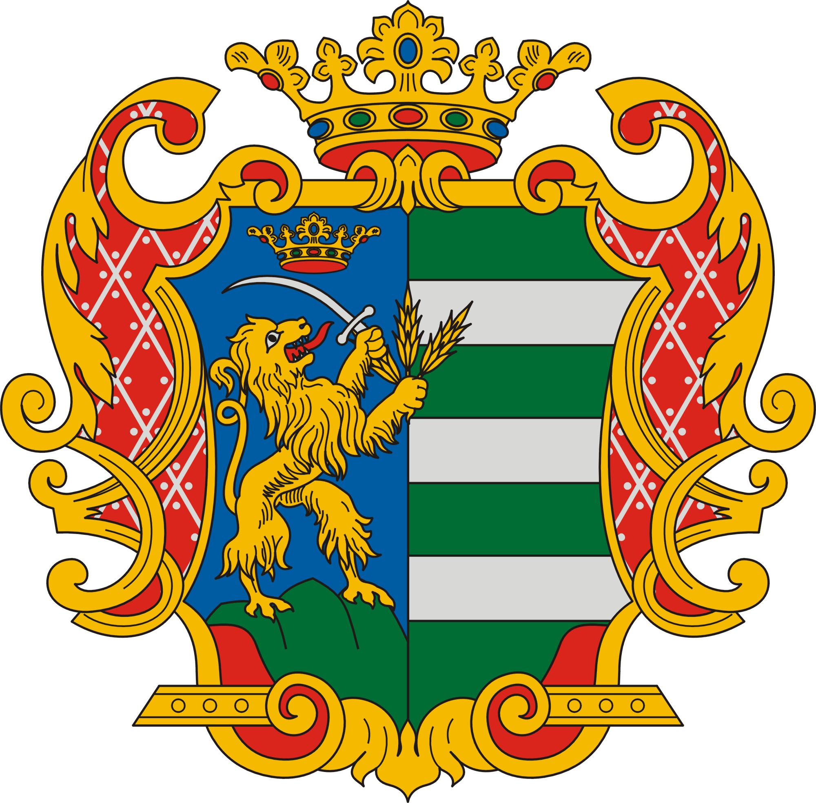

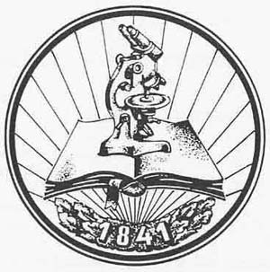

**TIT**

**8. osztály**

**3. forduló**

**2023/2024**

**TÉMAKÖR:**

**A MÁSODIK VILÁGHÁBORÚ**

**Kedves Versenyző!**

**Arra kérlek, hogy a javítást megkönnyítendő a következőképpen írd be válaszodat a feladatlapba:**

**1, Töröld ki a válasznak hagyott vonalat**

**2, A kitörölt helyre írd be a válaszodat**

**3, Ha lehet, használj valamilyen más (ne fekete) színt.**

**Köszönöm! Ugrai Gábor**

|  |  |  |
| --- | --- | --- |
| **név** | **iskola** | **beküldési határidő** |
|  |  | **2024. február 9.** |

1. **Számozással állítsd időrendbe az eseményeket! (6 pont)**

_____ gleiwitzi támadás _____ elindul a Barbarossa hadművelet

_____ a párizsi béke megkötése _____ az Észak Hadseregcsoport eléri a Névát

_____ jaltai konferencia _____ „mainilai lövés”

1. **A feladat Magyarország második világháború alatti történelmével kapcsolatos. Old meg** a **forrásokhoz kapcsolódó feladatokat!** **(7 pont)**

„Az összes balkáni népek közül jelenleg a magyarok mutatják a legkevésbé kielégítő képet. Erre jellemző a mértéktelen önhittség, mely éles ellentétben áll saját népi létének értékével s azzal a teljesítménnyel, melyet mint szövetséges nemzet eddig teljesített.

A jelenlegi magyarországi kormány, a zsidóság és a polgárság széles rétegei nem hisznek a tengelyhatalmak győzelmében és nem is kívánják azt. Abban remény-kednek, hogy mind a németek, mind az oroszok egymás erőit annyira kimerítik, hogy gyakorlatilag az angolok, illetőleg az amerikaiak kerülnek ki győztesen a háborúból, anélkül, hogy nagyobb kockázatot kellene vállalniuk.”

*(Veesenmayer német követ jelentése 1944. március 19. után)*

„Ma minden józan eszű ember előtt nyilvánvaló, hogy Németország elvesztette a háborút. Minden kormánynak, amely felelős az ország sorsáért, le kell vonnia a konzekvenciákat ebből a tényből, amint azt a nagy német államférfi, Bismarck is megmondta: egyetlen nemzet sem köteles feláldozni magát szövetségesének oltárán.”

*(Horthy Miklós kormányzó beszéde 1944. október 15-én)*



Szovjet katonák Budapesten

a ) Mi jellemezte a németek viszonyát a magyar kormány politikájához az első forrás alapján?

Nevezd meg egyetlen kifejezéssel!

________________________________________________

b) A magyar politikai vezetés milyen, a háború menetét érintő elképzelésével magyarázza a német megszállást Veesenmayer?

_____________________________________________________________________________

_____________________________________________________________________________

c) Milyen esemény történt a második forrás keletkezésének napján, amely hazánk háborús szövetségi politikáját érintette?

_____________________________________________________________________________

d) Melyik politikai csoport hatalomátvétele történt meg 1944. október 15-e után Magyarországon?

_____________________________________________________________________________

Nevezz meg két közös vonást a szöveges források tartalmában!

e) ________________________________________________________________________________

f) ________________________________________________________________________________

g) Karikázd be annak a hónapnak a sorszámát, amikor a fénykép készülhetett!

1. 1944. március 2. 1944. október 3. 1945. január

1. **A térkép és saját ismereteid segítségével válaszolj a kérdésekre! (13 pont)**

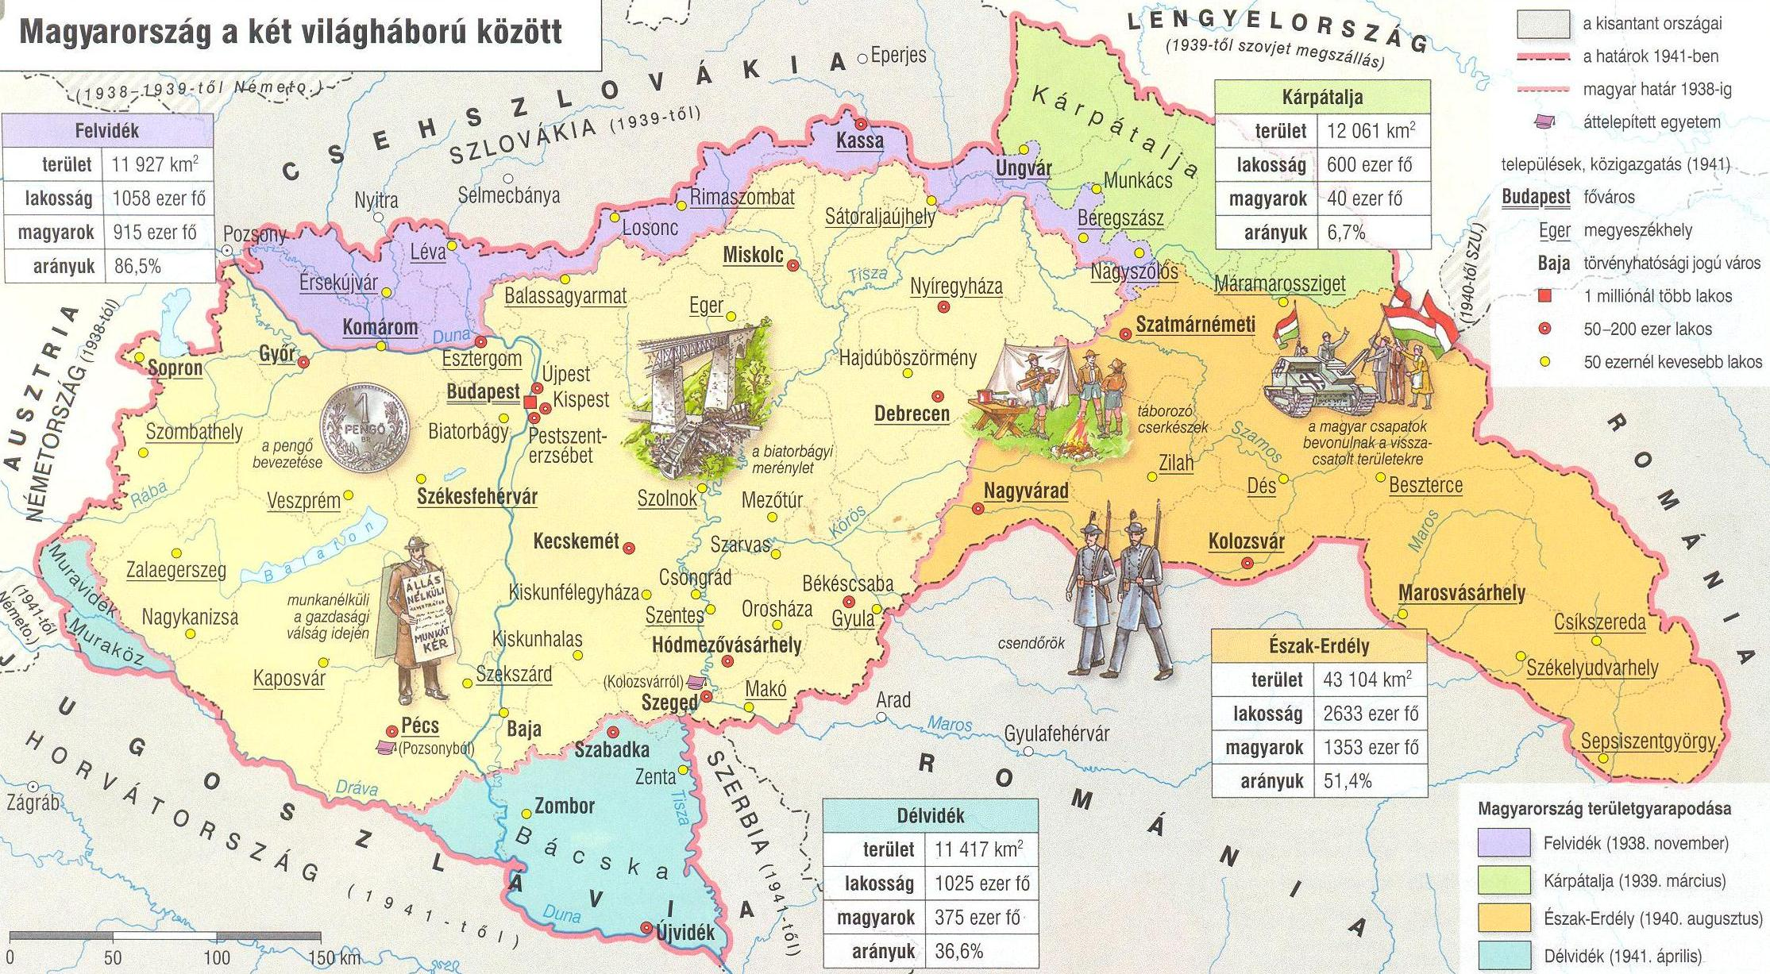

Mikor szerezte vissza Magyarország Kárpátalját? ____________________________________

Milyen nemzetiségű emberek éltek itt többségben? ___________________________________

Melyik országgal kerültünk szomszédi viszonyba ezáltal? _____________________________________

Miért vált ez fontossá a második világháborúban? ___________________________________________

___________________________________________________________________________________

Mikor került vissza Magyarországhoz Kárpátalja déli része? __________________________________

Hány km2 területet szerzett vissza hazánk 1937 és 1942 között? ________________________________

Mikor került vissza a Muraköz? __________________________________________

Melyik korabeli országhoz tartozott 1942-ben?

Bécs: _______________________________ Arad: _______________________________

Zágráb: _____________________________ Munkács: ____________________________

Pozsony: ____________________________ Kassa: ______________________________

1. **Ki ő? (5 pont)**

Lengyel államfő a háború kirobbanásakor: _________________________________________

Japán császár a háború végén: ___________________________________________________

Angol király a háború alatt: ____________________________________________________

Olasz uralkodó a háború alatt: __________________________________________________

Románia királya a háború végén: ________________________________________________

1. **Hol történt? (5 pont)**

A 2. magyar hadsereget súlyos támadás éri: __________________________________________

A Molotov-Ribbentrop paktum megkötése: __________________________________________

Háborús bűnösök felelősségre vonása Európában: _____________________________________

Háborús bűnösök felelősségre vonása a Távol-Keleten: _________________________________

Ebben a városban lett öngyilkos Teleki Pál: __________________________________________

1. **Milyen fegyvert látsz a képen? (4 pont)**

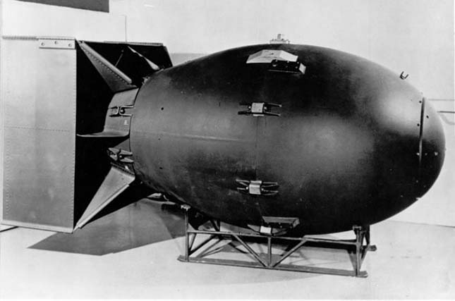

____________________________________

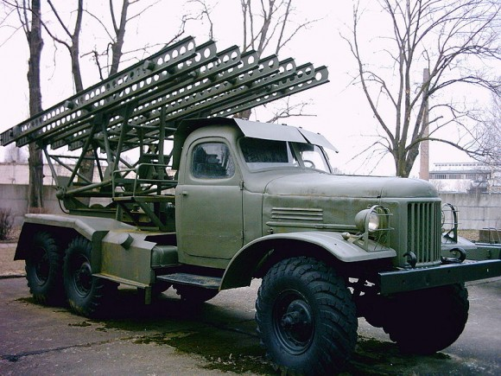

__________________________________________

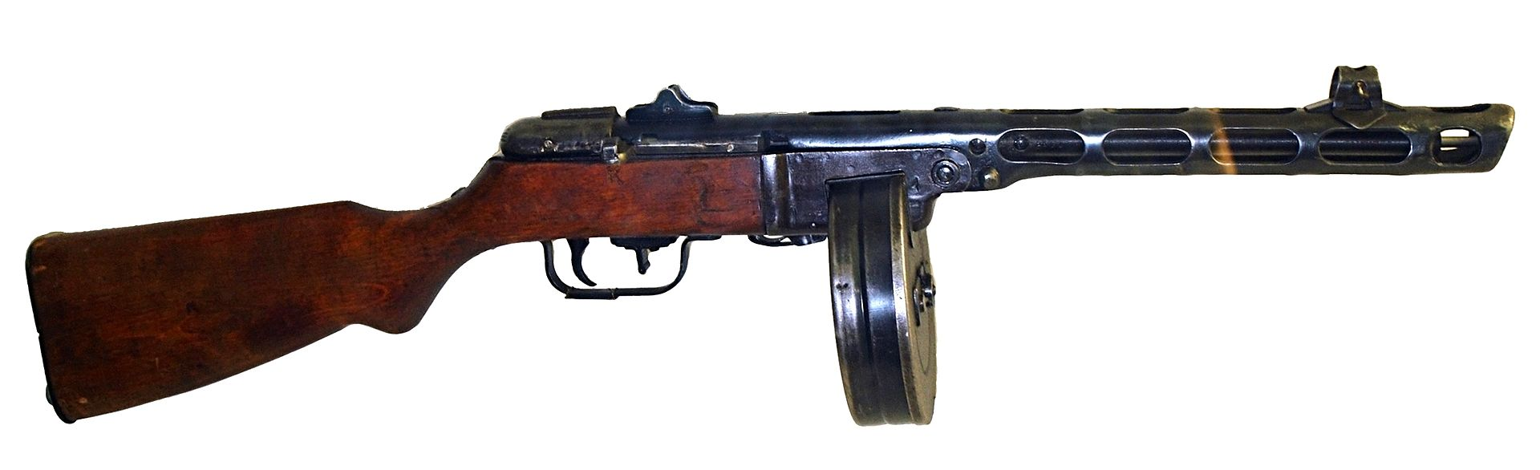

____________________________________

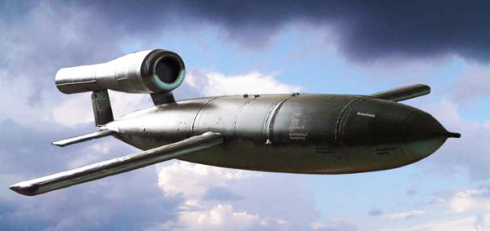

______________________________

1. **Ebben a feladatban egy rövid fogalmazást kell készítened. Három témakör közül választhatsz egyet, fontos, hogy 10-15 sornál ne legyen hosszabb a műved! Feltétel az egyediség! (10 pont)**

1, A hátországban éltem 2, Túléltem a D-napot! 3, Részt vettem a kolozsvári bevonuláson

**Karikázd be az általad kiválasztott cím sorszámát! (1 pont)**

_________________________________________________________________________________________

_________________________________________________________________________________________

_________________________________________________________________________________________

_________________________________________________________________________________________

_________________________________________________________________________________________

_________________________________________________________________________________________

_________________________________________________________________________________________

_________________________________________________________________________________________

_________________________________________________________________________________________

_________________________________________________________________________________________

_________________________________________________________________________________________

_________________________________________________________________________________________

_________________________________________________________________________________________

_________________________________________________________________________________________

_________________________________________________________________________________________

1. **A következő feladatot az internet segítségével tudod megoldani! Keresd meg a** [**www.zanza.tv**](http://www.zanza.tv)

**honlapot, majd a baloldalon található fülek közül keresed meg a történelmet.**

**Kattints rá A második világháború témára, majd A második világháború III. című fejezetre. Nézd meg a kisfilmet és válaszolj a kérdésekre! (16 pont)**

Mi a címe Eisenhower könyvének? _________________________________________________

Ki volt Szicíliában?

amerikai csapatok vezetője: ________________________________________________

angol csapatok vezetője: __________________________________________________

Ki szabadította ki Mussolinit a fogságból? __________________________________________

Milyen tárgy látható a Salói Köztársaság címerében? __________________________________

Hogyan nevezik/gúnyolják a szövetségesek dél-itáliai hadjáratát? _________________________

Hol alapította meg Szent Benedek a bencés rendet? ____________________________________

Ki volt a francia ellenállás vezetője? ________________________________________________

Mikor történt a román kiugrás (év-hónap)? ___________________________________________

Ki vezette a Sztyeppei Frontot a kurszki csata idején? __________________________________

Melyik folyónál találkozott a keleti és a nyugati front? _________________________________

Mennyi halálos áldozattal számolt az amerikai hadsereg Japán legyőzéséhez? _______________

Ki volt a potsdami konferencián a következő országok vezetője?

Szovjetunió: _______________________________________________

USA: _____________________________________________________

Anglia: ___________________________________________________

Melyik országra utal az utolsó képkockán látható „CCCP” rövidítés?

____________________________________________________________________________